ПРОФЕССИОНАЛЬНОЕ ОБРАЗОВАТЕЛЬНОЕ ЧАСТНОЕ УЧРЕЖДЕНИЕ
«ИЖЕВСКИЙ ТЕХНИКУМ ЭКОНОМИКИ, УПРАВЛЕНИЯ И ПРАВА
УДМУРТПОТРЕБСОЮЗА»

Цикловая комиссия
Специальность

Курс Группа_______ Форма обучения

КУРСОВАЯ РАБОТА
по ____________________________________________________________________
________________________________________________________________
(название дисциплины или профессионального модуля, название междисциплинарного курса)
на тему сопровождение информационной системы каршеринга

Студента _____________________________________________________________ ^{(Фамилия, имя, отчество)}

Руководитель
(Фамилия, имя, отчество, должность)

Работа допущена к защите
«____» ___________ 20__ г.

Оценка_________________ Подпись_________________________

Ижевск, 2026
РЕЦЕНЗИЯ

на курсовую работу «_________ ______________________________________________
___________________ ___________________________________________________»,
^{(Тема курсовой работы)}
выполненную студентом ________________________________________, гр. __________________
(Фамилия, Имя, Отчество студента)
обучающегося по специальности _______________________________________________________
(Код и название специальности в соответствии с ФГОС)
______________________________________________________________________________________________________________________________

Данная тема предусмотрена рабочей программой профессионального модуля_________________
____________________________________________________________________________________
____________________________________________________________________________________
___________________________________________________________________________________

Цель выполнения курсовой работы ________________, а именно ___________________________
^{(достигнута, не достигнута)}
________________________________________________________________________

В первом разделе даны _______________________________________________________ ________________________________________________________________________
________________________________________________________________________

Во втором разделе __________________________________________________________________________________________________________________________________________________________________________ _____________________________________________________________________________________ _____________________________________________________________________________________

Практическая значимость курсовой работы _______________________________________________
__________________________________________________________________________________________________________________________________________________________________________

Курсовая работа заслуживает оценки ____________________________________

Руководитель курсовой работы ________ ____________________________________
^{(Подпись руководителя)}

СОДЕРЖАНИЕ
ВВЕДЕНИЕ 4
ГЛАВА 1. ТЕОРЕТИЧЕСКИЕ ОСНОВЫ РАЗРАБОТКИ И СОПРОВОЖДЕНИЯ АВТОМАТИЗИРОВАННЫХ СИСТЕМ 6
1.1. Понятие автоматизированной информационной системы 6
1.2. Жизненный цикл программного обеспечения и его модели 7
1.3. Сопровождение программного обеспечения: задачи, этапы, классификация 7
1.4. Особенности веб-приложений и их влияние на процесс разработки и сопровождения 8
1.5. Инструментальные средства разработки и сопровождения 9
ГЛАВА 2. ОПИСАНИЕ АВТОМАТИЗИРОВАННОЙ СИСТЕМЫ УПРАВЛЕНИЯ ПРИЁМНОЙ КАМПАНИЕЙ 10
2.1. Назначение системы и основные функции 10
2.2. Архитектура и инструменты разработки 11
2.3. Описание интерфейса и функциональных возможностей 12
2.4. Управление версиями и размещение в репозитории 20
ГЛАВА 3. СОПРОВОЖДЕНИЕ ИНФОРМАЦИОННОЙ СИСТЕМЫ 21
3.1. Процесс сопровождения: от первой версии ко второй 21
ЗАКЛЮЧЕНИЕ 25
СПИСОК ЛИТЕРАТУРЫ 29
ПРИЛОЖЕНИЯ 30

ВВЕДЕНИЕ
Цифровая трансформация образовательного процесса является одним из ключевых направлений развития современной системы высшего образования. В условиях стремительного развития информационных технологий и перехода на электронный документооборот, особую актуальность приобретает создание автоматизированных систем управления приёмной кампанией и личными кабинетами участников образовательного процесса.
Данная курсовая работа посвящена разработке веб-приложения «Автоматизированная система управления приёмной кампанией и личными кабинетами участников образовательного процесса» для Ижевского государственного университета. Разрабатываемая система предназначена для автоматизации процессов подачи документов абитуриентами, обработки заявлений сотрудниками приёмной комиссии, а также для обеспечения эффективного взаимодействия между участниками образовательного процесса: абитуриентами, студентами, преподавателями, сотрудниками и администрацией учебного заведения.
Актуальность темы обусловлена необходимостью модернизации существующих подходов к организации приёмной кампании и повышения качества предоставляемых образовательных услуг. Традиционные методы подачи документов, предполагающие личное присутствие абитуриентов в приёмной комиссии, требуют значительных временных затрат и создают дополнительные неудобства для поступающих, особенно для иногородних граждан. Разрабатываемая система позволяет полностью перевести процесс подачи документов в электронный формат, обеспечивая прозрачность и доступность информации на всех этапах поступления. Кроме того, создание единой платформы с ролевым разграничением доступа позволяет объединить в одной системе всех участников образовательного процесса, что значительно упрощает коммуникацию и документооборот внутри университета.
Объектом исследования являются процессы автоматизации документооборота в сфере высшего образования, связанные с приёмом абитуриентов и управлением образовательным процессом. Предметом исследования выступают методы и средства разработки веб-приложения, обеспечивающего функциональность личных кабинетов для различных категорий пользователей (абитуриентов, студентов, преподавателей, сотрудников, администрации) и автоматизацию приёмной кампании.
Целью курсовой работы является разработка и программная реализация веб-приложения, обеспечивающего регистрацию и аутентификацию пользователей с разграничением прав доступа на основе ролевой модели, подачу документов на поступление в электронном виде с прикреплением необходимых файлов, обработку заявлений сотрудниками приёмной комиссии с возможностью изменения статусов и формирования предложений о зачислении, формирование приказов о зачислении с прикреплением PDF-файлов, личный кабинет абитуриента с отслеживанием статуса заявления и возможностью подачи согласия на зачисление, личный кабинет студента с доступом к приказам о зачислении и информации о специальности, административную панель для управления факультетами, специальностями, пользователями и справочной информацией (FAQ), а также информационный портал для абитуриентов с отображением специальностей и детальной информацией о каждой из них.
Для достижения поставленной цели необходимо решить следующие задачи: провести анализ предметной области и выявить требования к разрабатываемой системе; разработать структуру базы данных, обеспечивающую хранение информации о пользователях, специальностях, заявлениях, приказах и других объектах; реализовать серверную часть приложения на языке Python с использованием фреймворка Flask; разработать клиентскую часть с использованием HTML, CSS и JavaScript; реализовать механизмы загрузки и хранения файлов; создать ролевую модель доступа; обеспечить возможность управления справочной информацией через административный интерфейс.
Практическая значимость работы заключается в создании готового к использованию веб-приложения, которое может быть внедрено в деятельность приёмной комиссии Ижевского государственного университета. Система позволяет сократить временные затраты на обработку документов, повысить прозрачность приёмной кампании для абитуриентов и обеспечить централизованное хранение информации об участниках образовательного процесса.

ГЛАВА 1. ТЕОРЕТИЧЕСКИЕ ОСНОВЫ РАЗРАБОТКИ И СОПРОВОЖДЕНИЯ АВТОМАТИЗИРОВАННЫХ СИСТЕМ

1.1. Понятие автоматизированной информационной системы

Автоматизированная информационная система (АИС) представляет собой человеко-машинную систему, объединяющую комплекс программных, технических, информационных, организационных и правовых компонентов, предназначенных для автоматизации процессов сбора, накопления, обработки, анализа и выдачи информации с целью поддержки принятия решений и повышения эффективности деятельности организации. Ключевое отличие АИС от полностью автоматических систем заключается в том, что она предполагает активное участие человека в управлении рабочими процессами, контроле корректности функционирования системы и интерпретации полученных результатов.

В контексте высшего учебного заведения АИС выступает в роли связующего звена между абитуриентами, студентами, преподавательским составом, сотрудниками деканатов и руководством университета. Применительно к разрабатываемой системе управления приёмной кампанией и личными кабинетами, АИС обеспечивает следующие функции:

- централизованное хранение и систематизацию данных о пользователях всех категорий, направлениях подготовки и специальностях, факультетах и институтах, заявлениях на поступление, приказах о зачислении;
- автоматизированный приём и регистрацию документов от абитуриентов в электронной форме с возможностью прикрепления сканированных копий и фотографий необходимых документов;
- электронное взаимодействие между всеми участниками образовательного процесса – абитуриентами, приёмной комиссией, ректоратом, сотрудниками и администрацией;
- разграничение прав доступа пользователей в зависимости от их роли, что обеспечивает информационную безопасность;
- формирование отчётности и аналитических материалов для принятия управленческих решений.

По общепринятой классификации, разрабатываемая система относится к информационно-справочным системам с элементами управления бизнес-процессами. Данный тип систем не только предоставляет справочную информацию, но и поддерживает регламентированные процедуры: подача заявления, его рассмотрение, изменение статуса, формирование предложения о зачислении, издание приказа.

1.2. Жизненный цикл программного обеспечения и его модели

Жизненный цикл программного обеспечения (ЖЦ ПО) представляет собой непрерывный и структурированный процесс, который начинается с момента возникновения потребности в создании программной системы и завершается её полным выводом из эксплуатации. Международный стандарт ISO/IEC 12207 определяет основные процессы жизненного цикла, среди которых ключевыми являются разработка, эксплуатация и сопровождение.

На практике выделяют несколько классических моделей жизненного цикла:

- Каскадная модель предполагает строго последовательное выполнение этапов: сбор и анализ требований, проектирование, реализация, тестирование, внедрение, сопровождение. Достоинства: простота управления, чёткая структура. Недостатки: невозможность возврата на предыдущий этап без значительных затрат, отсутствие обратной связи до финальной стадии.
- Итеративная модель предполагает, что разработка ведётся циклически, с постепенным наращиванием функциональности от версии к версии. Каждая итерация включает полный цикл разработки небольшой части функциональности. Позволяет оперативно реагировать на изменение требований и снижает риски.
- Спиральная модель – комбинация итеративного подхода и анализа рисков на каждом витке. Особенно эффективна для крупных и сложных проектов.

В рамках настоящей курсовой работы использовалась комбинация каскадного подхода на начальном этапе (создание минимально жизнеспособного продукта – первой версии) и итеративного подхода при переходе ко второй версии, когда на основе обратной связи система была доработана. Такой подход называют эволюционным прототипированием.

1.3. Сопровождение программного обеспечения: задачи, этапы, классификация

Сопровождение программного обеспечения – это деятельность по модификации, адаптации, исправлению ошибок и улучшению программного продукта после его передачи в эксплуатацию. Согласно стандарту ISO/IEC 14764, сопровождение подразделяется на четыре категории:

- Корректирующее сопровождение – устранение обнаруженных ошибок и дефектов, не выявленных на этапе тестирования.
- Адаптивное сопровождение – модификация для работы в изменившемся окружении (аппаратном, программном, правовом).
- Совершенствующее сопровождение – добавление новой функциональности, улучшение характеристик.
- Профилактическое сопровождение – рефакторинг кода, улучшение сопровождаемости, документирование.

Типовой процесс сопровождения включает этапы:

1. Приём и анализ запроса на изменение.
2. Оценка воздействия и планирование.
3. Разработка изменений.
4. Приёмка и развёртывание.
5. Обучение пользователей и обновление документации.

Важнейшим аспектом успешного сопровождения является управление версиями с помощью систем контроля версий (например, Git). Они позволяют отслеживать все изменения, возвращаться к предыдущим состояниям, организовывать параллельную работу. В данном проекте репозиторий на GitHub выступает не только хранилищем, но и инструментом демонстрации истории развития продукта.

1.4. Особенности веб-приложений и их влияние на процесс разработки и сопровождения

Современные АИС всё чаще реализуются в виде веб-приложений, что накладывает свою специфику:

- Клиент-серверная архитектура – разделение на фронтенд (браузер) и бэкенд (сервер). Изменения могут вноситься независимо в обе части.
- Необходимость обеспечения безопасности – защита от несанкционированного доступа, хранение паролей в хэшированном виде, валидация входных данных.
- Кроссплатформенность – приложение должно корректно работать в различных браузерах и на мобильных устройствах.
- Частые обновления – возможность быстрого развёртывания исправлений без переустановки у клиентов.

В работе использован микрофреймворк Flask на языке Python, который благодаря лёгкости и гибкости идеально подходит для быстрой разработки и последующего итеративного совершенствования. Встроенные механизмы Flask (шаблонизатор Jinja2, сессии, Werkzeug) позволили сосредоточиться на бизнес-логике.

1.5. Инструментальные средства разработки и сопровождения

Для реализации проекта применены следующие инструменты:

- Python 3 язык программирования с богатой экосистемой библиотек
- Flask - микрофреймворк для веб-приложений
- SQLite - встраиваемая СУБД, упрощающая развёртывание
- SQLAlchemy - ORM для работы с базой данных
- Git и GitHub - система контроля версий и облачный репозиторий
- Werkzeug - библиотека для хэширования паролей
- HTML/CSS, Font Awesome - создание пользовательского интерфейса

Выбор этих средств обоснован требованиями к простой развёртывания, кроссплатформенности и минимальным затратам на сопровождение. Все инструменты являются бесплатными и имеют открытый исходный код.

ГЛАВА 2. ОПИСАНИЕ АВТОМАТИЗИРОВАННОЙ СИСТЕМЫ УПРАВЛЕНИЯ ПРИЁМНОЙ КАМПАНИЕЙ

2.1. Назначение системы и основные функции

Разработанная автоматизированная информационная система представляет собой веб-приложение, предназначенное для автоматизации процессов приёма документов на поступление, обработки заявлений, формирования приказов о зачислении, а также обеспечения личными кабинетами всех категорий участников образовательного процесса.

Система обеспечивает выполнение следующих функций:

- Регистрация и аутентификация с разделением ролей: «аутентифицированный», «абитуриент», «студент», «преподаватель», «сотрудник», «ректор», «администратор». Пароли хранятся в хэшированном виде.
- Управление факультетами и специальностями через административную панель: создание, редактирование, удаление; для специальностей – код, название, факультет, уровень, срок, квалификация, форма, бюджетные/платные места, стоимость, компетенции, дисциплины, руководитель.
- Настройка вступительных испытаний для каждой специальности: название экзамена, минимальный балл.
- Подача документов в электронном виде: заполнение формы, прикрепление сканов паспорта, СНИЛС, документа об образовании, документов о льготах. Файлы сохраняются в структурированную файловую систему.
- Управление статусами заявлений: «На рассмотрении», «На вступительных испытаниях», «На общем конкурсе», «Предложение о зачислении», «Согласие получено», «Зачислен», «Отказано». Изменение статуса – индивидуально или массово.
- Информирование абитуриентов: при статусе «Предложение о зачислении» отображаются кнопки «Согласен» и «Отказаться». При согласии статус меняется на «Согласие получено».
- Формирование приказов о зачислении: ректор указывает номер приказа и загружает PDF-файл. Статус меняется на «Зачислен», роль – на «студент».
- Личный кабинет студента: просмотр профиля, приказов, информации о специальности.
- Личный кабинет преподавателя и сотрудника – в разработке (заглушки).
- Административная панель: управление факультетами, специальностями, пользователями (смена роли, редактирование профиля, загрузка аватара), управление FAQ.
- Публичный информационный портал: отображение специальностей, детальная страница с описанием, вступительными испытаниями, руководителем.
- Поиск и фильтрация специальностей по названию и коду.
- Система FAQ: загрузка через API, фильтрация по ключевым словам, раскрывающиеся блоки. Администратор управляет вопросами (CRUD, порядок, статус).
- Загрузка аватаров через AJAX без перезагрузки страницы.

2.2. Архитектура и инструменты разработки

Приложение построено на микрофреймворке Flask (Python). Выбор Flask обусловлен лёгкостью, гибкостью и достаточной функциональностью.

В качестве базы данных используется SQLite – встраиваемая СУБД, не требующая отдельного сервера. Взаимодействие осуществляется через Flask-SQLAlchemy (ORM).

Структура проекта организована по принципу MVC (Model-View-Controller):

- Модель – классы Python, унаследованные от db.Model: User, Faculty, Specialty, Application, Order, EntranceExam, Employment, Group, StudentProfile, FAQ.
- Представление – HTML-шаблоны с шаблонизатором Jinja2.
- Контроллер – маршруты Flask, обрабатывающие HTTP-запросы.

Основные технологические компоненты:
- Python 3.9+ - язык программирования
- Flask 2.x - веб-фреймворк
- SQLite 3 - база данных
- SQLAlchemy 3.x - ORM
- Werkzeug.security - хэширование паролей
- HTML5/CSS3/JS- фронтенд
- Font Awesome - иконки
- Git / GitHub - контроль версий

При первом запуске создаются начальные данные: 8 факультетов, пользователи с разными ролями, 5 специальностей, вступительные испытания, 7 стандартных FAQ.

Реализованы API-маршруты: `/api/faq`, `/api/teachers`, `/api/applications`, `/user/orders` для динамической загрузки данных.

2.3. Описание интерфейса и функциональных возможностей

Первая версия (v1) предоставляла базовый набор: регистрация, аутентификация, создание моделей БД, подача документов, просмотр специальностей. Интерфейс имел минималистичный дизайн.

Вторая версия (v2) была существенно доработана:

- Полноценная ролевая модель с семью ролями.
Приёмная комиссия для ректора с фильтрацией по статусу, массовой обработкой, изданием приказов.
- Механизм согласия на зачисление для абитуриентов.
- Административная панель (факультеты, специальности, пользователи, FAQ).
- Загрузка аватаров через AJAX.
- API для динамической загрузки данных.
- Улучшенный UI: градиентные фоны, карточки, анимации, адаптивная вёрстка.

Ключевые интерфейсы:

1. Страница поступления (`/admission`) – четыре карточки уровней образования, информация о сроках приёмной кампании. (Рисунок 1)
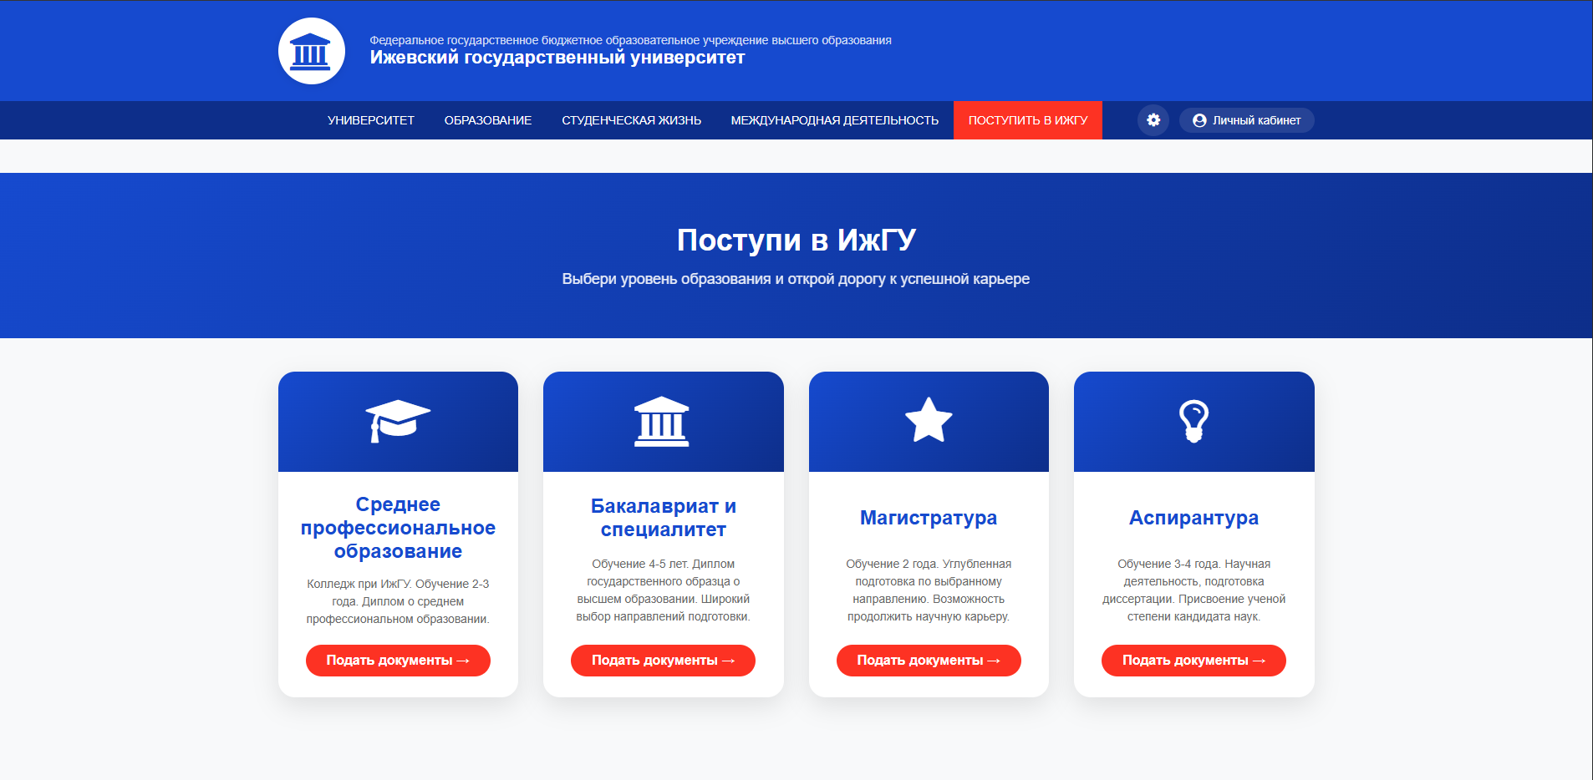
Рисунок 1 – Главная страница поступления с выбором уровня образования

2. Страница специальностей – список специальностей с фильтрацией, карточки с кодом, названием, факультетом, сроком, формой, стоимостью. (Рисунок 2)

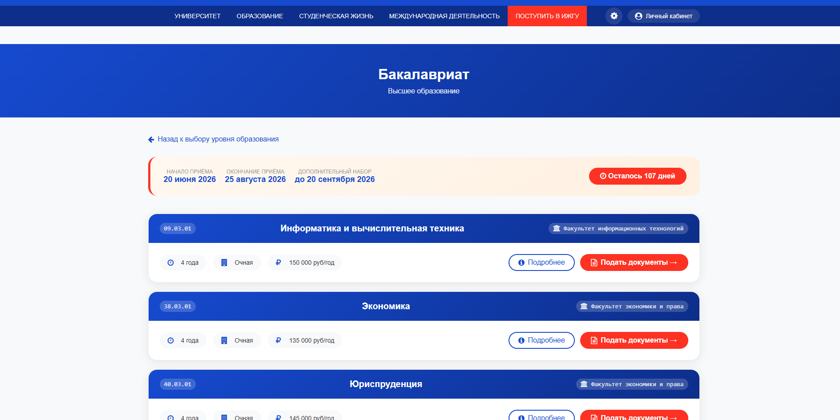
Рисунок 2 – Страница списка специальностей с карточками

3. Детальная страница специальности – hero-блок, две колонки: основная информация (квалификация, срок, бюджетные/платные места, вступительные испытания, дисциплины, компетенции, трудоустройство) и боковая (сроки, руководитель программы, диплом, контакты). (Рисунки 3-5)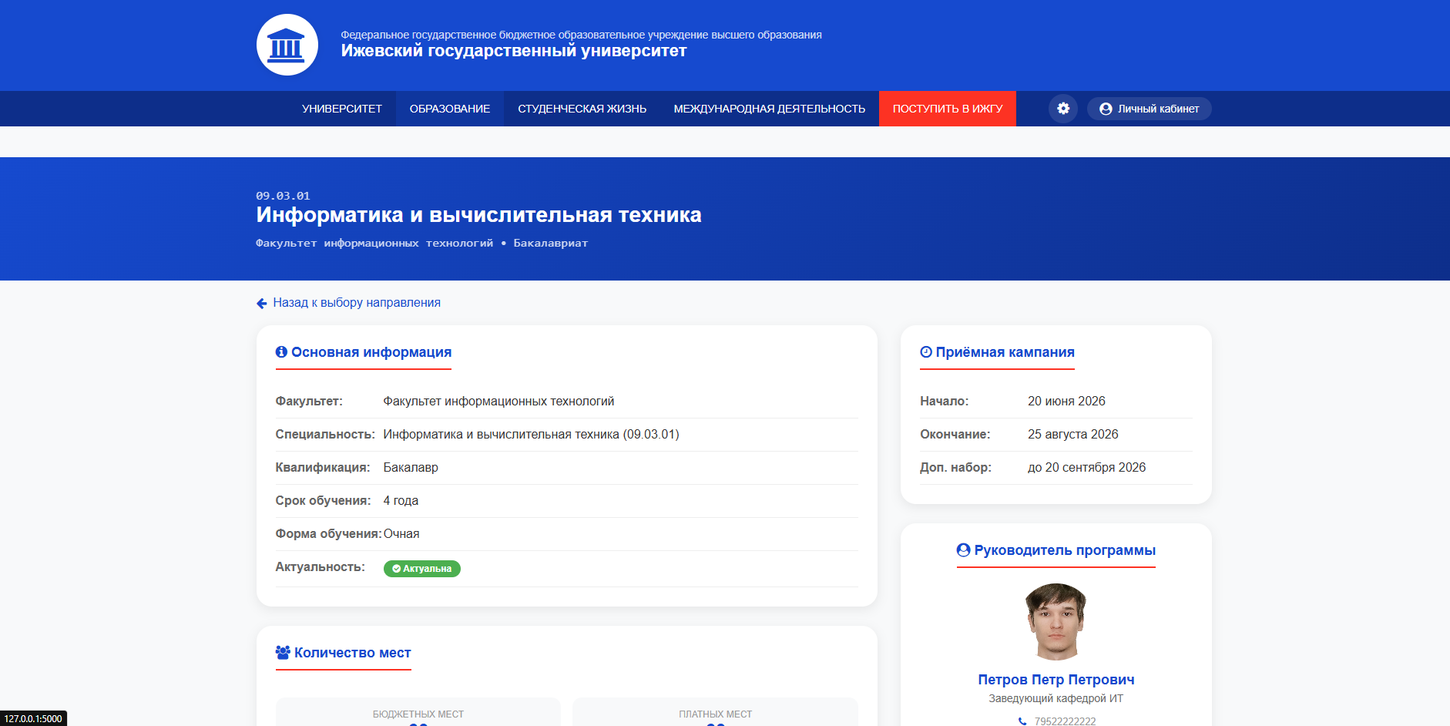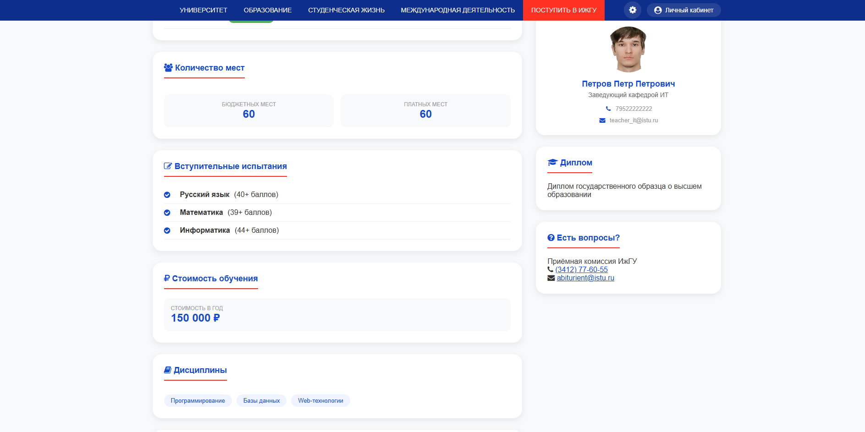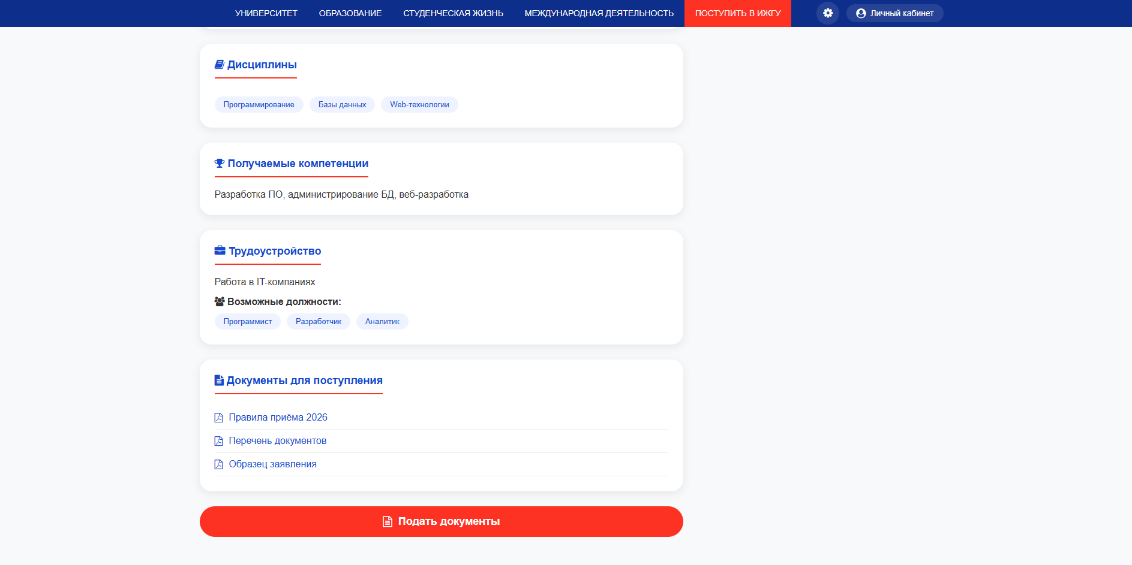
Рисунки 3-5 – Детальная страница специальности с полной информацией

4. Форма подачи документов – разделы: паспортные данные, загрузка паспорта, СНИЛС, документа об образовании, дополнительных документов, льгот. Обязательное согласие на обработку данных. (Рисунки 6-7)
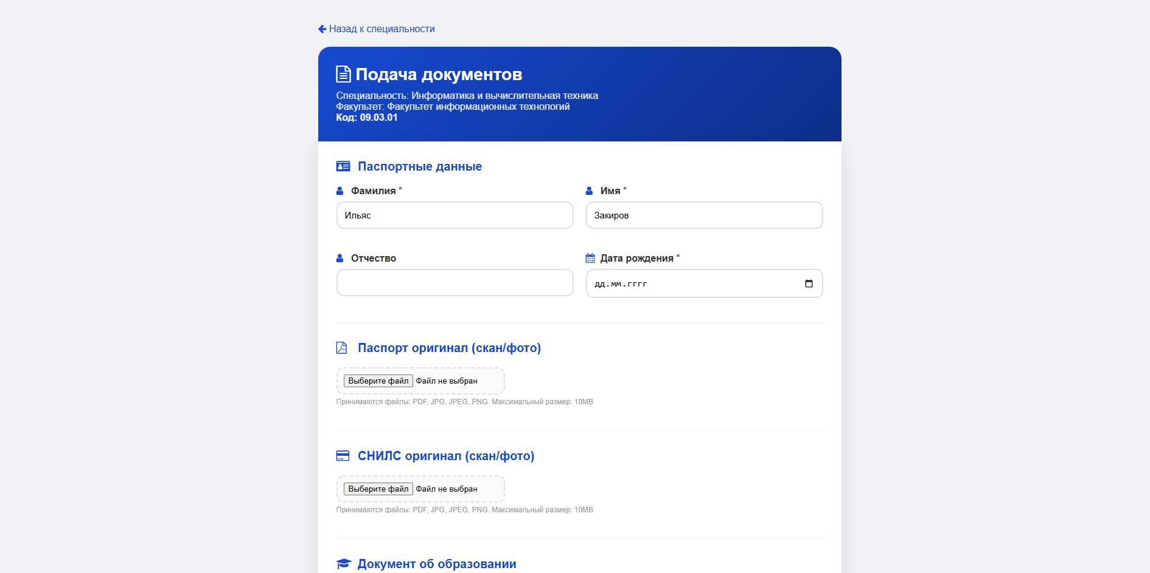
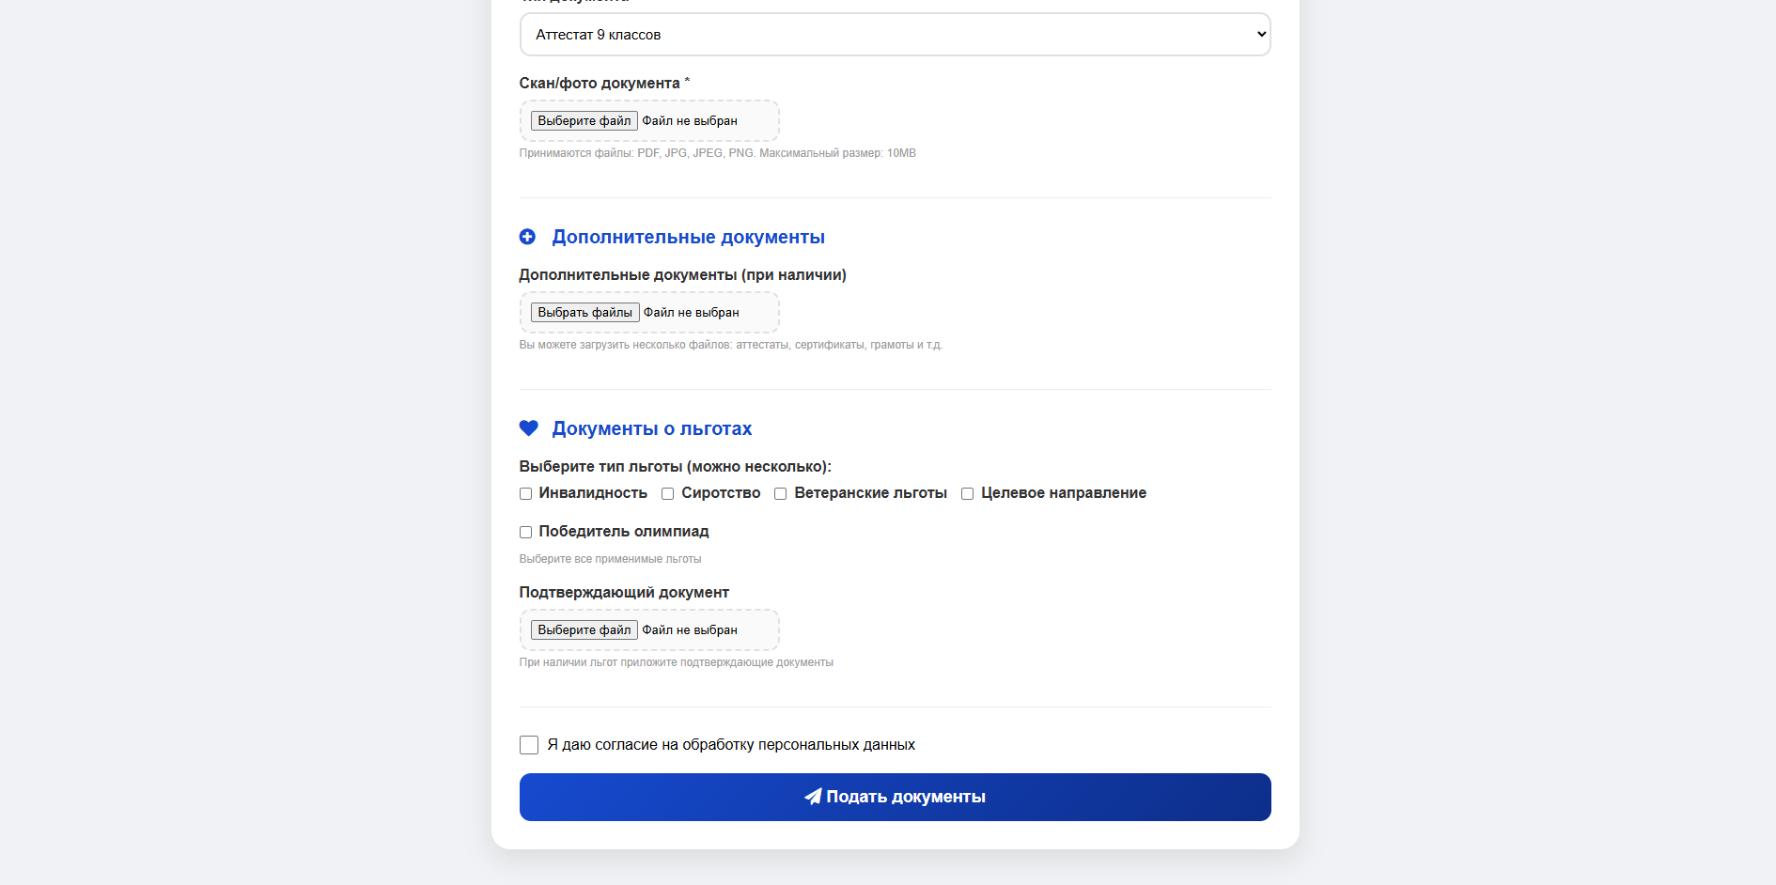
Рисунки 6-7 – Форма подачи документов с разделами и загрузкой файлов

5. Личный кабинет абитуриента – левая боковая панель с навигацией, профиль с загрузкой аватара, раздел «Мои заявления» (статусы, удаление, согласие/отказ), раздел «Приказы», «Поступление». (Рисунок 8)
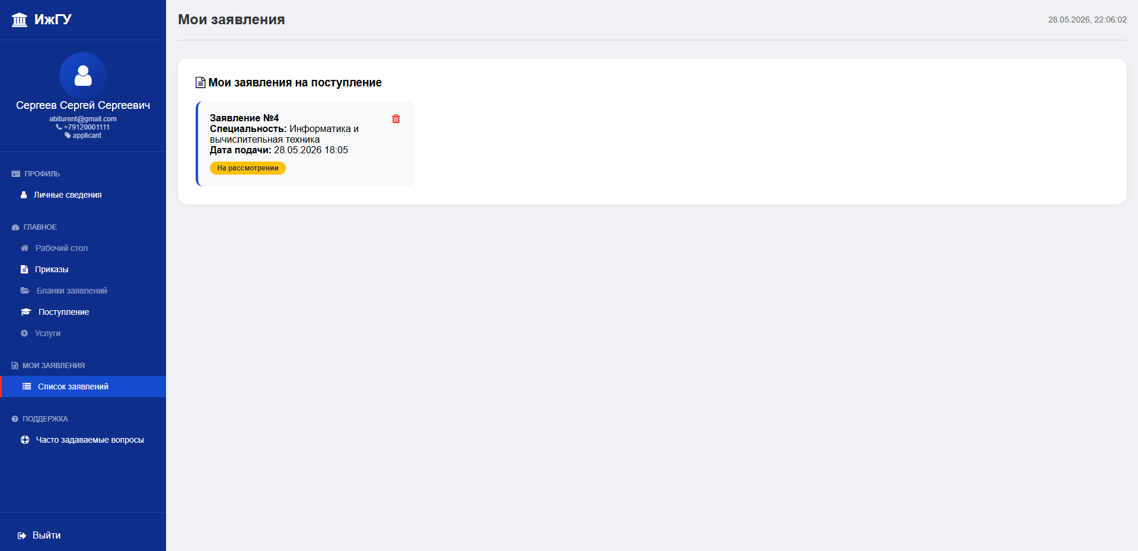
Рисунок 8 – Личный кабинет абитуриента с разделом «Мои заявления»

6. Личный кабинет студента – расширенное меню, раздел «Приказы» (Рисунок 9) со скачиванием PDF, раздел «Преподаватели» (загрузка через API). (Рисунок 10)
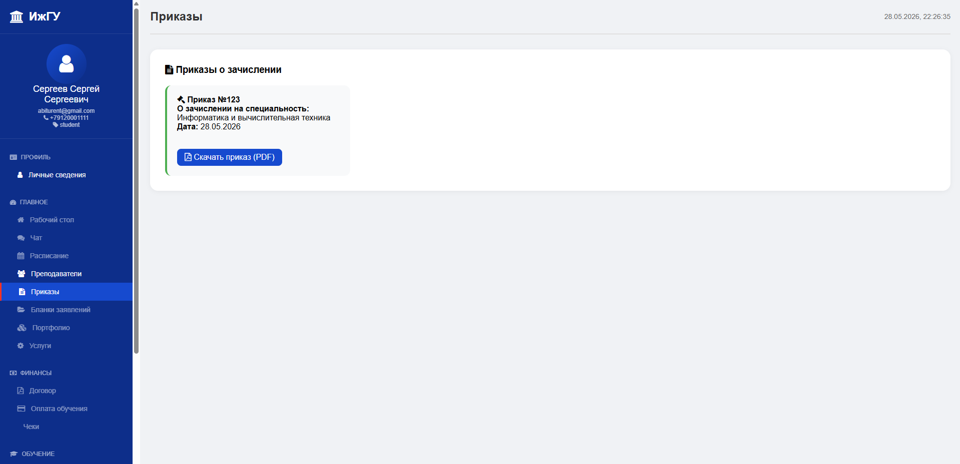
Рисунок 9 – Личный кабинет студента с меню и разделом «Приказы»
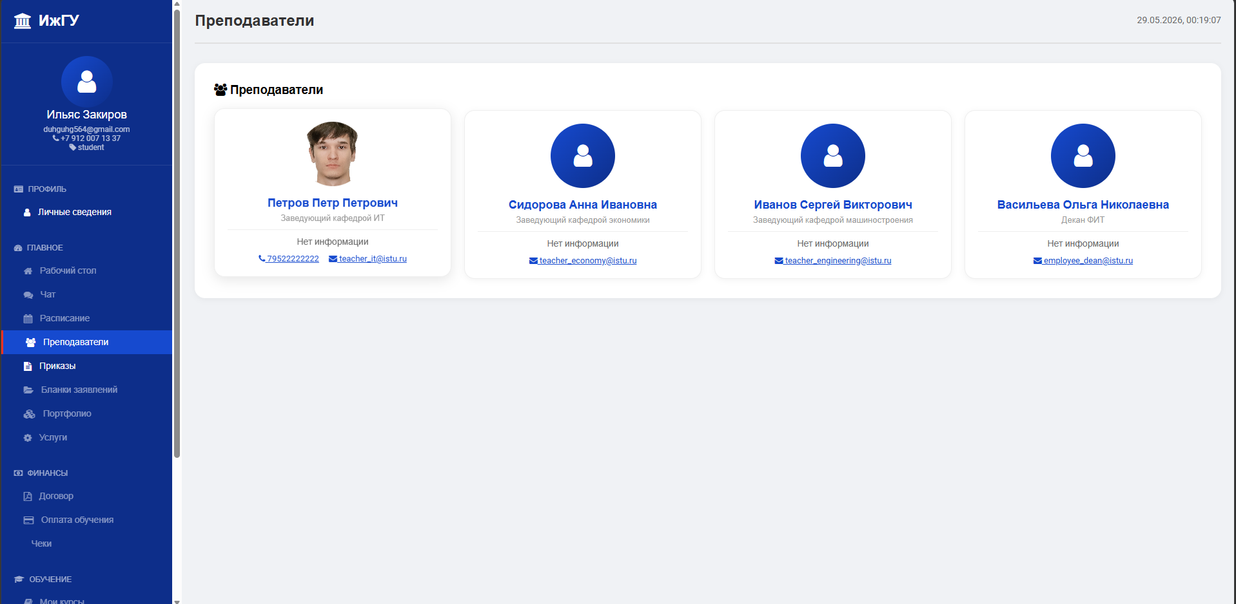
Рисунок 10 – Личный кабинет студента с меню и разделом «Преподаватели»

7. Приёмная комиссия (`/rector/applications`) – вкладки по статусам, фильтры по факультету и специальности, массовые действия (чекбоксы, выбор действия, «Применить»), карточки заявлений с кнопками «На вступительные», «На конкурс», «Предложить зачисление», «Издать приказ». Модальное окно издания приказа (номер, PDF). (Рисунки 10-11)
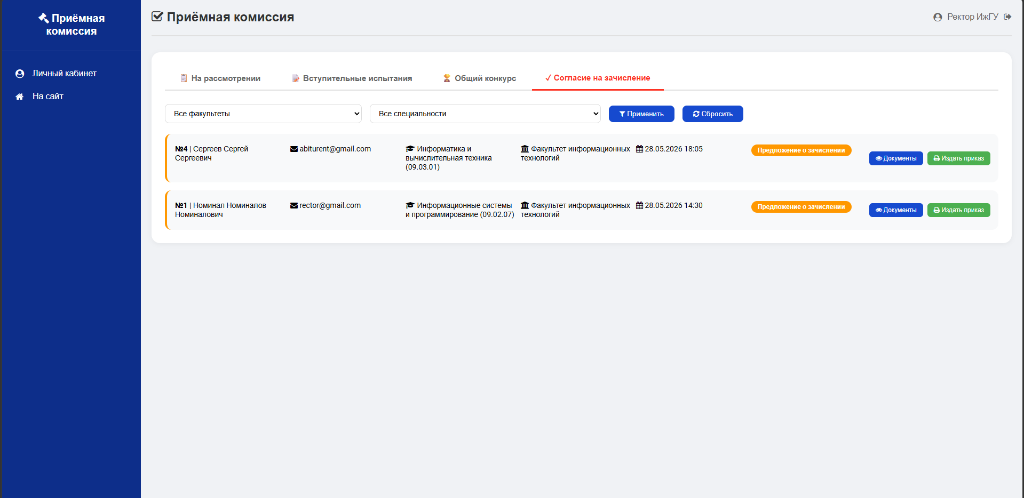
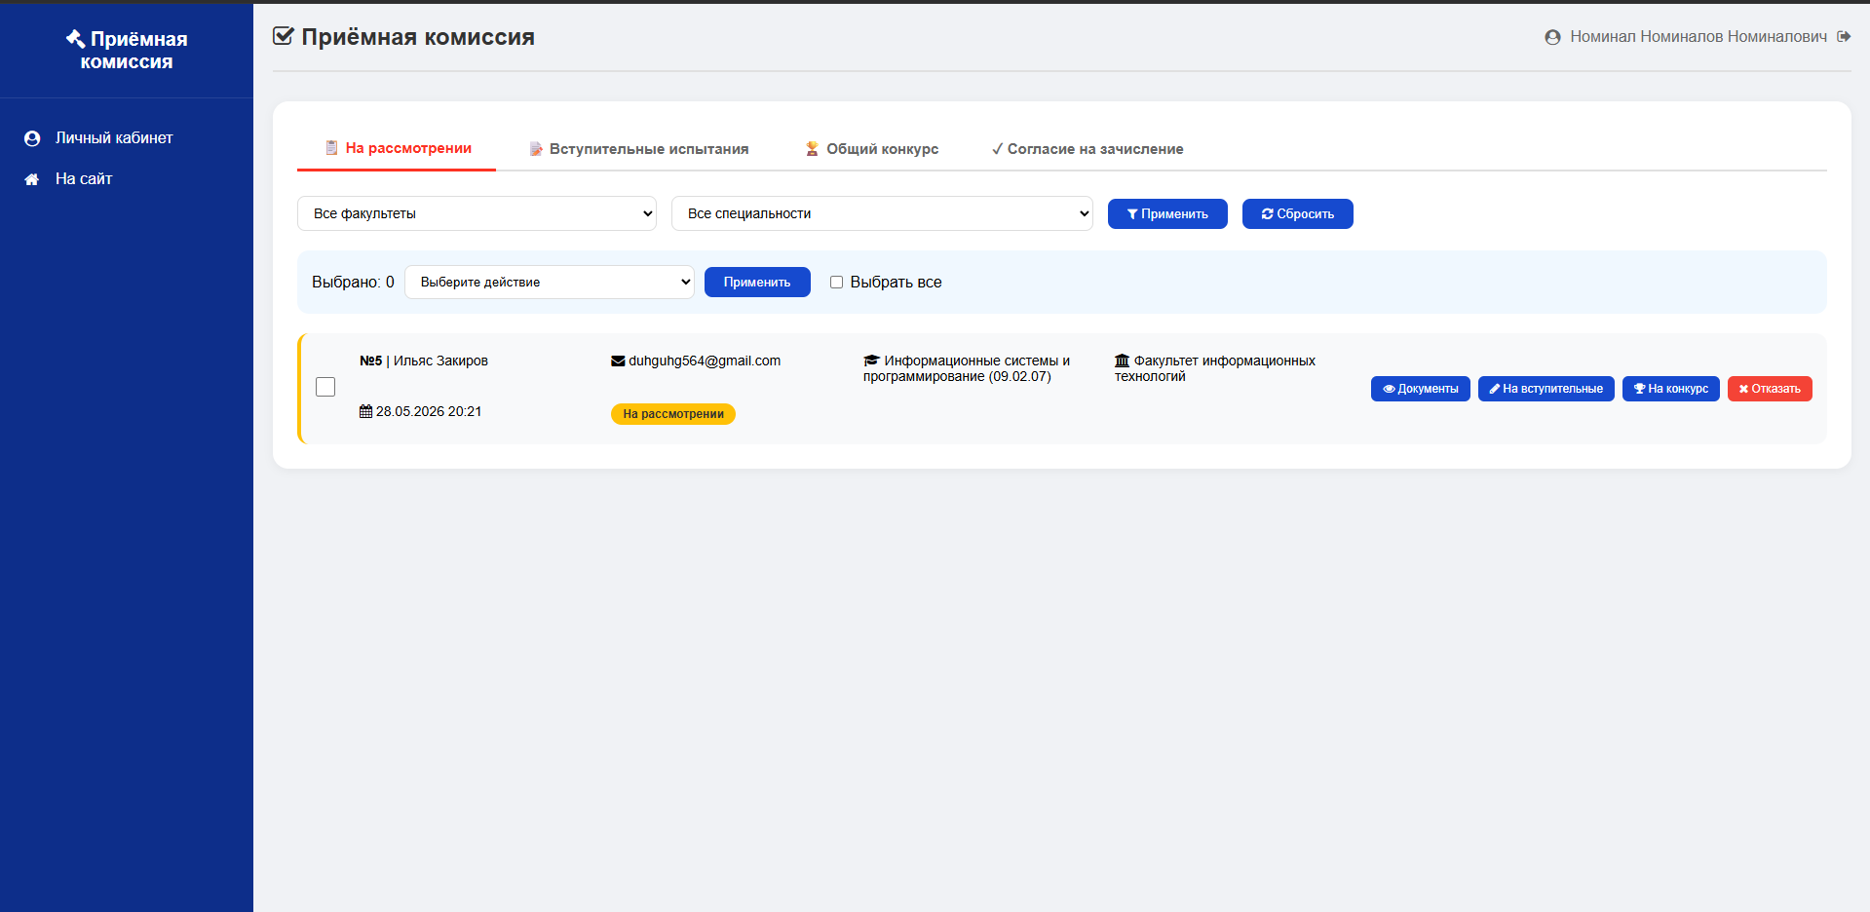
Рисунки 10-11 – Приёмная комиссия: список заявлений на рассмотрении с панелью массовых действий

8. Административная панель (`/admin`) – статистика, управление факультетами (CRUD, выбор иконок), управление специальностями (CRUD, вступительные испытания), управление пользователями (таблица, сортировка, поиск, смена роли, редактирование профиля), управление FAQ (CRUD, порядок, статус, массовое добавление стандартных вопросов). (Рисунки 12-15)
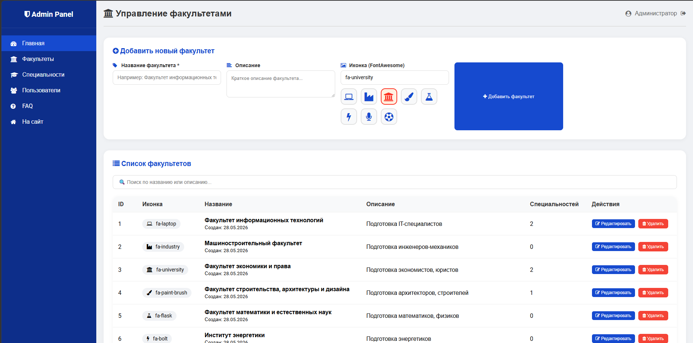
Рисунок 12 – Административная панель: список факультетов с возможностью редактирования

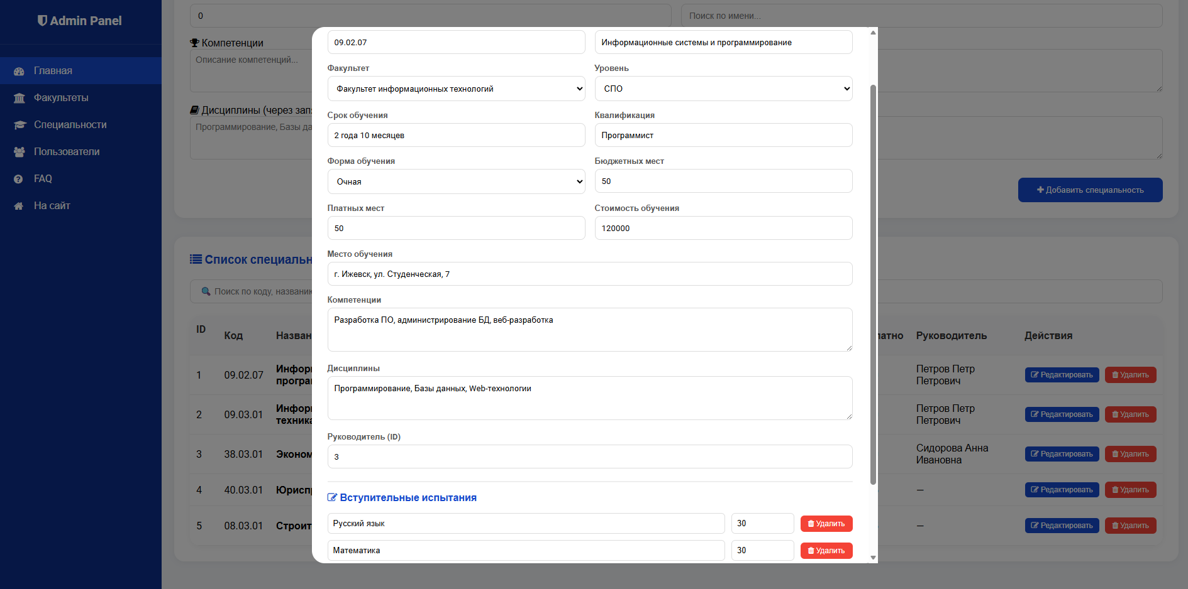
Рисунок 13 – Административная панель: редактирование специальности с настройкой вступительных испытаний
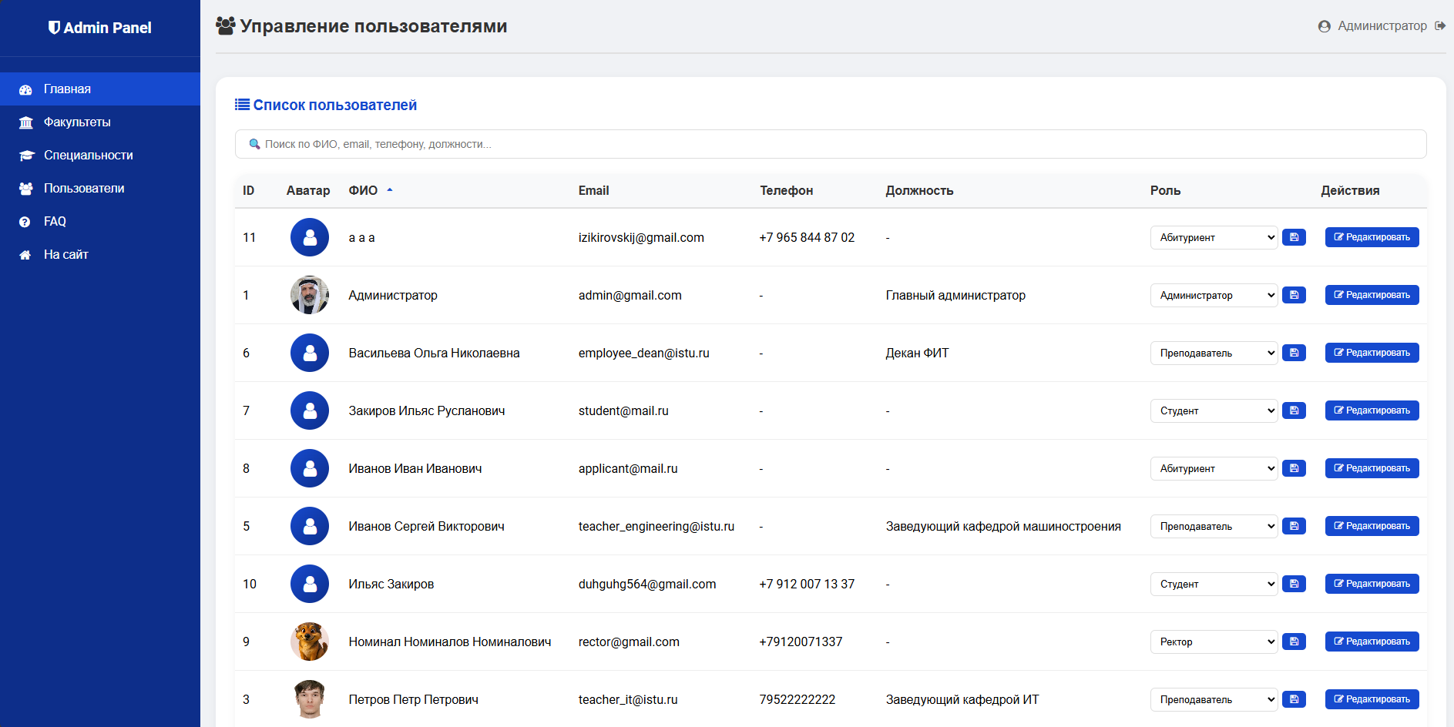
Рисунок 14 – Административная панель: список пользователей с поиском и сортировкой

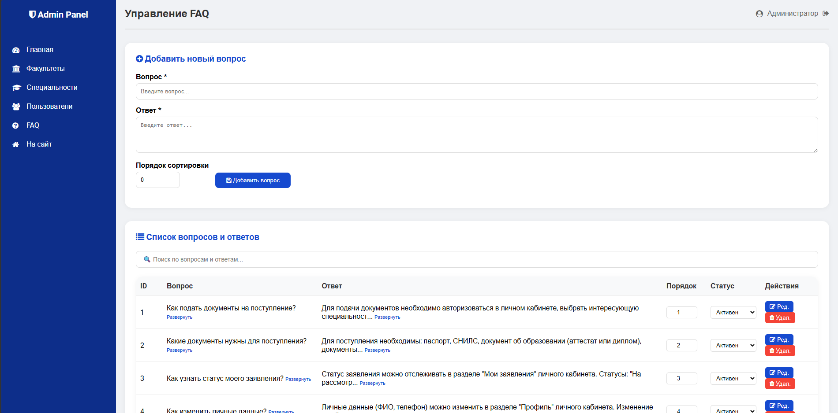
Рисунок 15 – Административная панель: управление вопросами FAQ

9. Раздел FAQ – поиск, раскрывающиеся блоки, динамическая загрузка.

2.4. Управление версиями и размещение в репозитории

Исходный код хранится в Git-репозитории на GitHub. Используются ветки `main` (стабильная версия), `develop` (разработка), `feature/` (отдельные функции). Каждый коммит снабжён содержательным сообщением.

Репозиторий содержит файл README.md с инструкцией по установке и запуску. Переход от v1 к v2 выполнялся с сохранением обратной совместимости БД (ALTER TABLE).

ГЛАВА 3. СОПРОВОЖДЕНИЕ ИНФОРМАЦИОННОЙ СИСТЕМЫ

3.1. Процесс сопровождения: от первой версии ко второй

В ходе тестовой эксплуатации v1 выявлены недостатки:

- отсутствие ролевой модели;
- отсутствие панели администратора;
- отсутствие механизма обработки заявлений;
- отсутствие обратной связи для абитуриентов;
- отсутствие FAQ;
- невозможность загрузки аватаров;
- отсутствие механизма согласия на зачисление.

Переход к v2 включил:

а) Корректирующее сопровождение:
- исправление отображения статусов;
- исправление загрузки файлов с кириллицей;
- исправление удаления заявлений с файлами;
- исправление ошибок в шаблонах.

б) Совершенствующее сопровождение:

- ролевая модель, декораторы `login_required`, `admin_required`, `rector_required`;
- админ-панель (факультеты, специальности, пользователи);
- приёмная комиссия (фильтрация, массовые операции, издание приказов);
- отслеживание статусов, кнопки согласия/отказа;
- раздел FAQ с управлением;
- загрузка аватаров через AJAX;
- API для динамической загрузки данных.

в) Адаптивное сопровождение:
- настройка через переменные окружения;
- обработка статических файлов;
- поддержка разных ОС (os.path.join).

г) Профилактическое сопровождение:
- рефакторинг, вынесение повторяющихся функций;
- документация в коде (docstring);
- README.md с инструкцией.

д) Управление версиями: Git, GitHub, коммиты, ветки, ALTER TABLE для миграций.

3.3. Обслуживание системы

Резервное копирование:
Таблица 1 – Процесс резервного копирования
Компонент | Путь расположения | Периодичность
База данных SQLite | instance/database.db | Ежедневно
Документы абитуриентов | uploads/documents/ | Ежедневно
Аватары пользователей | static/uploads/avatars/ | Еженедельно
Приказы о зачислении | uploads/orders/ | Ежедневно

Порядок: остановить Flask → скопировать файлы → заархивировать → запустить. Восстановление: остановить → заменить файлы → запустить → проверить.

Логирование (рекомендуемые события): вход/выход, подача/изменение заявлений, издание приказов, смена ролей, ошибки файлов.

Обновление системы: резервная копия → `git pull` → обновить зависимости → проверить миграции → тестовый запуск → перезапуск.

3.4. Рекомендации по дальнейшему развитию

1. Автоматическое резервное копирование – через cron (Linux) или Task Scheduler (Windows).

2. Переход на промышленную СУБД – PostgreSQL или MySQL (SQLAlchemy упростит миграцию).

3. Автоматическое тестирование – pytest для ключевых функций.

4. Контейнеризация – Docker, docker-compose.

5. Логирование и мониторинг – Sentry, Prometheus + Grafana.

6. CI/CD – GitHub Actions или GitLab CI.

7. REST API – Swagger/OpenAPI для интеграции с мобильными приложениями.

8. Расширение функционала студента – расписание, успеваемость, электронная зачётная книжка, портфолио.

9. Расширение функционала преподавателя – выставление оценок, загрузка материалов, тесты.

10. Расширение функционала сотрудника – кадровый учёт, договоры, отчётность.

11. Восстановление пароля – отправка ссылки на email с токеном.

12. Двухфакторная аутентификация – SMS или TOTP для администратора и ректора.

13. Аудит действий – журнал регистрации всех действий пользователей.

14. Адаптация под законодательство – соответствие 152-ФЗ (персональные данные).

15. Веб-интерфейс для администратора БД – резервное копирование, просмотр логов, диагностика.

При соблюдении этих рекомендаций система сможет эволюционировать без критических сбоев и оставаться актуальной в течение длительного времени.

ЗАКЛЮЧЕНИЕ
В результате выполнения курсовой работы была разработана и программно реализована автоматизированная информационная система «Управление приёмной кампанией и личными кабинетами участников образовательного процесса» для Ижевского государственного университета. Разработанная система представляет собой полноценное веб-приложение, предназначенное для автоматизации ключевых процессов приёма документов на поступление, обработки заявлений абитуриентов сотрудниками приёмной комиссии, формирования приказов о зачислении, а также для обеспечения личными кабинетами всех категорий участников образовательного процесса, включая абитуриентов, студентов, преподавателей, сотрудников, ректора и администраторов.
В ходе выполнения работы были успешно решены все поставленные задачи. Проведён анализ предметной области, в результате которого были выявлены основные требования к разрабатываемой системе, определён перечень необходимых функций и ролей пользователей. Разработана структура базы данных, включающая модели пользователей, факультетов, специальностей, заявлений на поступление, приказов о зачислении, вступительных испытаний, а также справочной информации. База данных реализована с использованием SQLite и Flask-SQLAlchemy, что обеспечивает удобное объектно-реляционное отображение и простоту развёртывания. Реализована серверная часть приложения на языке Python с использованием микрофреймворка Flask, включающая все необходимые маршруты для обработки HTTP-запросов, аутентификации и авторизации пользователей, загрузки файлов, а также взаимодействия с базой данных. Разработана клиентская часть с использованием HTML5, CSS3 и JavaScript, обеспечивающая удобный и интуитивно понятный пользовательский интерфейс. Реализованы механизмы загрузки и хранения файлов, включая документы абитуриентов, аватары пользователей и PDF-файлы приказов о зачислении. Создана ролевая модель доступа, позволяющая разграничивать функциональность для семи типов пользователей: аутентифицированный пользователь, абитуриент, студент, преподаватель, сотрудник, ректор и администратор. Обеспечена возможность управления справочной информацией через административный интерфейс, включая управление факультетами, специальностями, пользователями и часто задаваемыми вопросами.
Разработанная система обладает следующими ключевыми функциональными возможностями. Для абитуриентов предусмотрены регистрация и создание личного профиля с возможностью загрузки аватара; просмотр специальностей и факультетов с детальной информацией о каждой специальности, включая перечень вступительных испытаний с минимальными баллами, количество бюджетных и платных мест, информацию о руководителе программы; подача документов на поступление в электронном виде с прикреплением сканов паспорта, СНИЛС, документа об образовании, а также дополнительных документов и документов о льготах; отслеживание статуса поданных заявлений в режиме реального времени; получение предложения о зачислении с возможностью подтверждения или отказа; просмотр и скачивание приказов о зачислении в формате PDF. Для студентов предусмотрены просмотр личного профиля, доступ к приказам о зачислении с возможностью скачивания, а также просмотр информации о своей специальности и факультете. Для преподавателей и сотрудников предусмотрены личные кабинеты с персональной информацией, а также заглушки для будущих разделов, что демонстрирует направления дальнейшего развития системы. Для ректора предусмотрена панель управления приёмной комиссией, позволяющая просматривать все поданные заявления с фильтрацией по статусу, факультету и специальности; изменять статус заявлений как индивидуально, так и массово с использованием чекбоксов; формировать предложения о зачислении и издавать приказы о зачислении с загрузкой PDF-файлов. Для администратора предусмотрена полноценная панель управления, включающая управление факультетами (создание, редактирование, удаление с выбором иконок), управление специальностями (создание, редактирование, удаление с настройкой вступительных испытаний), управление пользователями (просмотр списка, изменение ролей, редактирование профилей, загрузка аватаров), а также управление часто задаваемыми вопросами (создание, редактирование, удаление, настройка порядка сортировки и статуса активности). Для всех пользователей предусмотрена возможность загрузки и обновления аватаров через AJAX без перезагрузки страницы, а также доступ к разделу часто задаваемых вопросов с поиском и раскрывающимися блоками ответов.
С практической точки зрения разработанная система имеет высокую ценность, поскольку она может быть непосредственно внедрена в деятельность приёмной комиссии и образовательного процесса Ижевского государственного университета. Внедрение системы позволит значительно сократить временные затраты на обработку документов, так как большинство операций автоматизировано и выполняется в электронном виде без необходимости личного присутствия абитуриентов. Система повышает прозрачность приёмной кампании для абитуриентов, так как они в любой момент могут отследить статус своего заявления и получить уведомление о решении приёмной комиссии. Обеспечивается централизованное хранение информации об участниках образовательного процесса, их документах и приказах о зачислении, что упрощает поиск и анализ данных. Ролевая модель доступа гарантирует, что каждый пользователь имеет доступ только к той информации и функциям, которые ему необходимы для выполнения его задач, что обеспечивает информационную безопасность.
С точки зрения теоретической значимости работа демонстрирует применение современных подходов к разработке веб-приложений, включая использование микрофреймворка Flask, объектно-реляционного отображения с помощью SQLAlchemy, шаблонизатора Jinja2, а также технологий фронтенда HTML5, CSS3 и JavaScript. Реализованная ролевая модель и механизмы массовой обработки данных могут быть использованы в качестве примера при разработке аналогичных систем. Процесс сопровождения, описанный в работе, включающий корректирующее, адаптивное, совершенствующее и профилактическое сопровождение, демонстрирует, как должна поддерживаться и развиваться информационная система после её внедрения.
В процессе разработки системы были выделены две основные версии. Первая версия (v1) представляла собой минимально жизнеспособный продукт с базовым функционалом: регистрация и аутентификация, создание моделей базы данных, подача документов, просмотр специальностей. В ходе тестовой эксплуатации были выявлены недостатки, которые были устранены при переходе ко второй версии (v2). Вторая версия включает полноценную ролевую модель, приёмную комиссию для ректора с массовой обработкой заявлений, механизм согласия на зачисление, административную панель, управление FAQ, загрузку аватаров через AJAX, API для динамической загрузки данных и значительно улучшенный пользовательский интерфейс. Переход от первой версии ко второй стал примером комплексного сопровождения, включающего корректирующее (исправление ошибок), адаптивное (подстройка под среду), совершенствующее (добавление функциональности) и профилактическое (рефакторинг и документирование) сопровождение.
Разработанная система имеет потенциал для дальнейшего развития. В качестве рекомендаций по дальнейшему сопровождению и развитию системы можно выделить следующие направления. Переход на промышленную систему управления базами данных, такую как PostgreSQL или MySQL, что повысит производительность и надёжность при увеличении количества пользователей. Внедрение автоматического тестирования с использованием pytest для обеспечения стабильности системы при внесении изменений. Контейнеризация приложения с помощью Docker для упрощения развёртывания и обеспечения воспроизводимости среды. Расширение функционала студента, включая реализацию разделов «Расписание занятий», «Успеваемость», «Электронная зачётная книжка», «Портфолио достижений», что превратит систему из инструмента приёмной кампании в полноценную образовательную платформу. Расширение функционала преподавателя, включая возможность выставлять оценки, загружать учебные материалы, создавать тесты и проверять задания студентов. Расширение функционала сотрудника, включая модуль кадрового учёта, управления договорами и формирования отчётности. Реализация функции восстановления пароля по электронной почте. Внедрение двухфакторной аутентификации для повышения безопасности учётных записей администратора и ректора. Добавление журнала аудита действий всех пользователей для обеспечения подотчётности. Адаптация системы под изменяющееся законодательство, включая требования к хранению персональных данных в соответствии с Федеральным законом №152-ФЗ.
Таким образом, цель курсовой работы – разработка и программная реализация веб-приложения для автоматизации приёмной кампании и личных кабинетов – достигнута в полном объёме. Разработанная система является работоспособной, отвечает всем предъявленным требованиям и может быть рекомендована к внедрению в деятельность приёмной комиссии Ижевского государственного университета. Полученные в ходе выполнения работы знания и опыт могут быть использованы при разработке аналогичных автоматизированных информационных систем в сфере образования.

СПИСОК ЛИТЕРАТУРЫ

1. Гагарина Л.Г. Разработка и эксплуатация автоматизированных информационных систем. – М.: Форум, 2018.
2. ISO/IEC 12207:2017. Информационная технология. Процессы жизненного цикла программных средств.
3. ISO/IEC 14764:2017. Сопровождение программного обеспечения.
4. Гринберг А.Д. Веб-программирование на Python с использованием Flask. – СПб.: Питер, 2020.
5. Лутц М. Изучаем Python. – М.: Диалектика, 2019.
6. Гридон И. SQLAlchemy: работа с базами данных в Python. – М.: ДМК Пресс, 2018.
7. Чакон С., Штрауб Б. Pro Git. – Apress, 2014 (русскоязычная версия доступна онлайн).
8. Документация Flask: https://flask.palletsprojects.com
9. Документация SQLAlchemy: https://www.sqlalchemy.org
10. Документация Jinja2: https://jinja.palletsprojects.com

ПРИЛОЖЕНИЯ
РУКОВОДСТВО ПОЛЬЗОВАТЕЛЯ

1. ВВЕДЕНИЕ

1.1. Область применения

Настоящее руководство предназначено для всех категорий пользователей системы: абитуриентов, студентов, преподавателей, сотрудников, ректора и администратора.

1.2. Краткое описание возможностей

- Абитуриент - регистрация, просмотр специальностей, подача документов, отслеживание статуса, согласие на зачисление, скачивание приказа
- Студент - просмотр профиля, приказов, информации о специальности
- Преподаватель/сотрудник - профиль, в перспективе – расписание, почта, документы
- Ректор - обработка заявлений, массовые действия, издание приказов
- Администратор - управление факультетами, специальностями, пользователями, FAQ
- Общие функции - авторизация, выход, загрузка аватара

1.3. Уровень подготовки пользователей – базовые навыки работы с браузером.

1.4. Перечень эксплуатационной документации – руководство пользователя, руководство администратора, руководство по сопровождению, спецификация ПО.

2. НАЗНАЧЕНИЕ И УСЛОВИЯ ПРИМЕНЕНИЯ

2.1. Виды деятельности и функции: приём документов, обработка заявлений, управление справочной информацией, управление учётными данными.

2.2. Программные и аппаратные требования: устройство с выходом в Интернет, браузер (Chrome 90+, Firefox 88+, Edge 90+, Safari 14+), разрешение экрана не менее 1024x768.

3. ПОДГОТОВКА К РАБОТЕ

3.1. Состав дистрибутива – веб-приложение, установка не требуется.

3.2. Запуск системы – открыть браузер, ввести URL (например, `http://127.0.0.1:5000`).

3.3. Проверка работоспособности – отображается главная страница с логотипом, меню, кнопками «Личный кабинет» и «Поступить в ИжГУ».

4. ОПИСАНИЕ ОПЕРАЦИЙ

4.1. Регистрация пользователя: «Личный кабинет» → «Регистрация» → заполнить ФИО, email, пароль, подтверждение → «Зарегистрироваться».

4.2. Вход в систему: email + пароль → «Войти».

4.3. Просмотр специальностей: «Поступить в ИжГУ» → выбор уровня → поиск по названию/коду → «Подробнее».

4.4. Подача документов: на странице специальности → «Подать документы» → заполнить форму, прикрепить файлы → согласие на обработку данных → «Подать документы».

4.5. Работа с профилем: в личном кабинете → раздел «Личные сведения» → загрузка аватара по иконке камеры.

4.6. Отслеживание статуса заявления: раздел «Мои заявления» → просмотр статусов, при статусе «Предложение о зачислении» – кнопки «Согласен»/«Отказаться».

4.7. Просмотр приказов: раздел «Приказы» → скачивание PDF.

4.8. Работа с FAQ: раздел «Часто задаваемые вопросы» → поиск, клик по вопросу для раскрытия ответа.

4.9. Управление приёмной комиссией (ректор): раздел «Приёмная комиссия» → вкладки по статусам, фильтры, массовый выбор, кнопки действий, «Издать приказ» (номер, PDF).

4.10. Административная панель: `/admin` или ссылка в меню. Управление факультетами (добавление, редактирование, удаление), специальностями (CRUD, вступительные испытания), пользователями (смена роли, редактирование профиля), FAQ (CRUD, порядок, статус, массовое добавление).

5. АВАРИЙНЫЕ СИТУАЦИИ
Таблица 2 – Аварийные ситуации
Сообщение / Симптом | Вероятная причина | Рекомендуемое действие
«Неверный email или пароль» | Ошибка ввода логина или пароля | Проверьте правильность написания email и раскладку клавиатуры. При необходимости воспользуйтесь функцией восстановления пароля (обратитесь к администратору).
«Пользователь с таким email уже существует» | Попытка регистрации с уже зарегистрированным адресом | Используйте другой email для регистрации или восстановите доступ к существующей учётной записи.
«Пароли не совпадают» | Значения в полях «Пароль» и «Подтверждение пароля» различаются | Повторите ввод, обеспечив идентичность паролей.
Страница не загружается (ошибка 500) | Внутренняя ошибка сервера | Обновите страницу; при повторении ошибки обратитесь к администратору системы.
«404 Not Found» | Указан несуществующий адрес | Вернитесь на главную страницу через логотип или меню.
Файл не загружается при подаче документов | Файл имеет недопустимый формат или превышает максимальный размер | Используйте файлы форматов PDF, JPG, JPEG, PNG размером не более 10 МБ.
Заявление не удаляется | Заявление уже переведено в статус «На вступительных испытаниях» или выше | Удаление заявления возможно только в статусе «На рассмотрении».
Приказ о зачислении не отображается у студента | Приказ не был издан или возникла ошибка при сохранении | Обратитесь к ректору для проверки факта издания приказа.
Аватар не загружается | Файл имеет недопустимый формат | Используйте изображения в форматах PNG, JPG, JPEG, GIF, WEBP.

6. РЕКОМЕНДАЦИИ ПО ОСВОЕНИЮ

- Начать с роли абитуриента.
- Для ректора – учётная запись `rector@istu.ru` / `rector`.
- Администрирование сначала на тестовых данных.
- При неполадках – очистить кэш или использовать режим «Инкогнито».
- Перед изданием приказа убедиться, что статус заявления – «Согласие получено».

РУКОВОДСТВО ПО СОПРОВОЖДЕНИЮ АВТОМАТИЗИРОВАННОЙ ИНФОРМАЦИОННОЙ СИСТЕМЫ

1. ОБЩИЕ СВЕДЕНИЯ

1.1. Назначение документа

Настоящее руководство предназначено для администраторов и технических специалистов, осуществляющих эксплуатацию, поддержку и развитие системы «Управление приёмной кампанией и личными кабинетами» Ижевского государственного университета.

1.2. Краткая характеристика системы

Система представляет собой веб-приложение, разработанное на Python с использованием фреймворка Flask. База данных – SQLite. Клиентская часть – HTML, CSS, JavaScript. Система работает под управлением Windows, Linux или macOS.

1.3. Требования к специалистам по сопровождению

Специалист должен знать: ОС (Windows/Linux), Python, SQLite, Git, основы администрирования веб-серверов.

2. СОСТАВ И СТРУКТУРА СИСТЕМЫ
2.1. Программные компоненты

- Python 3.8+ - Интерпретатор
- Flask 2.x - Веб-фреймворк
- SQLite 3.x - СУБД
- SQLAlchemy 3.x - ORM

2.2. Структура каталогов

проект/
├── app.py # Главный файл
├── requirements.txt # Зависимости
├── instance/database.db # База данных
├── static/uploads/avatars/# Аватары
├── templates/ # HTML-шаблоны
└── uploads/
├── documents/ # Документы абитуриентов
└── orders/ # Приказы (PDF)

2.3. Роли пользователей

- Authenticated - Просмотр специальностей
- Applicant - Подача заявлений, отслеживание статуса
- Student - Просмотр приказов
- rector - Управление приёмной комиссией
- admin - Полное управление системой

3. ВИДЫ СОПРОВОЖДЕНИЯ
Таблица 3 – Виды сопровождения
Вид | Описание | Примеры задач
Корректирующее | Исправление ошибок | Ошибки загрузки файлов, статусов
Адаптивное | Подстройка под среду | Смена путей, версий ОС
Совершенствующее | Добавление функций | Новые разделы, отчёты
Профилактическое | Рефакторинг, документация | Оптимизация кода

4. ПОРЯДОК РАБОТЫ С ЗАПРОСАМИ
4.1. Этапы обработки запроса

- Приём и регистрация (1 день);
- Анализ и оценка (3 дня);
- Планирование (2 дня);
- Разработка (по оценке);
- Приёмка (1 день);
- Развёртывание (1 день).

4.2. Содержание запроса

- дата поступления;
- источник (ФИО, контакты);
- описание проблемы;
- приоритет (высокий/средний/низкий).

5. РЕЗЕРВНОЕ КОПИРОВАНИЕ
5.1. Состав и периодичность
Таблица 4 - Состав и периодичность
Компонент | Путь | Периодичность
База данных | instance/database.db | Ежедневно
Документы | uploads/documents/ | Ежедневно
Приказы | uploads/orders/ | Ежедневно
Аватары | static/uploads/avatars/ | Еженедельно

5.2. Порядок создания копии

- Остановить приложение;
- Скопировать файлы в каталог резервирования;
- Заархивировать (формат: backup_ГГГГ_ММ_ДД.zip);
- Запустить приложение.

5.3. Порядок восстановления

- Остановить приложение;
- Заменить файлы из архива;
- Запустить приложение.

6. ЛОГИРОВАНИЕ

6.1. Настройка
Python:
import logging
logging.basicConfig(filename='app.log', level=logging.INFO)

6.2. Логируемые события

Событие - Уровень
- Вход/выход - INFO
- Подача заявления - INFO
- Изменение статуса - INFO
- Издание приказа - INFO
- Ошибки - ERROR
7. ОБНОВЛЕНИЕ СИСТЕМЫ
7.1. Подготовка

- Уведомить пользователей;
- Создать резервную копию;
- Подготовить тестовую среду.

7.2. Порядок обновления

- git pull origin main
- pip install -r requirements.txt --upgrade
- Выполнить миграции БД (ALTER TABLE)
- Запустить тестовую проверку
- Перезапустить приложение

7.3. Откат

- Остановить приложение;
- Восстановить из резервной копии;
- Запустить приложение.

8. КОНТРОЛЬ ПРОИЗВОДИТЕЛЬНОСТИ
Метрика - Норма
- Время отклика сервера - ≤ 2 сек
- Загрузка страницы - ≤ 3 сек
- Загрузка ЦП - ≤ 70%
- Использование ОЗУ - ≤ 80%
9. РЕКОМЕНДАЦИИ ПО РАЗВИТИЮ
Срок - Рекомендация
- До 6 мес - Автоматическое резервное копирование, тестирование
- До 1 года - Миграция на PostgreSQL, Docker, REST API
- До 2 лет - Мобильное приложение, двухфакторная аутентификация
10. ТЕРМИНЫ
Термин - Определение
- АИС - Автоматизированная информационная система
- ORM - Объектно-реляционное отображение
- CRUD - Создание, чтение, обновление, удаление

